Les formes d'implantations de cuisines

L'implantation d'une cuisine est toujours adaptée sur mesures à une pièce. Il existe un certain nombre de formes de base.
Les formes d'implantation de base couvrent un large éventail de possibilités lors de l'élaboration des plans. Les professionnels se servent de formes d'implantation de cuisine types pour exploiter au maximum l'architecture particulière d'un lieu de vie et en dégager les grandes lignes en vue d'une implantation de cuisine future.

La cuisine en I
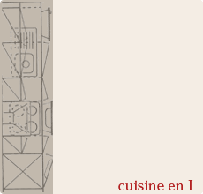 | Dans une implantation de cuisine en I, l'agencement est installé sur un seul mur.  Ce type d'aménagement est le plus simple. Il s'impose dans les cuisines très étroites ou en couloir à la seule condition qu’elles soient d'un 1,5m de large au moins.

La cuisine en double I
Plan d'implantation de cuisine sur deux rangées  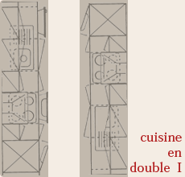 | L'implantation de cuisine en double I se destine aux cuisines d'une largeur minimum d'au moins 2 mètres  Elle permet d'installer un maximum d'appareils et de rangements.  Elle est assez pratique à l'utilisation et à l'implantation dans des pièces parfois exiguës mais il sera difficile d'y aménager un coin repas.

La cuisine en L
Plan d'implantation de cuisine en angle  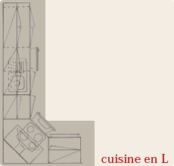 | L'agencement s'aligne sur deux murs formant un angle : C’est l'aménagement classique.  Il convient parfaitement à tous les types de pièces et convient parfaitement pour recevoir une table de repas au centre de la cuisine qui pourra servir de zone de préparation supplémentaire.

La cuisine en U
Plan d'implantation de cuisine à deux angles  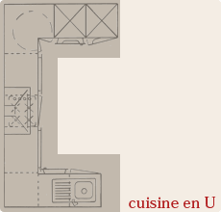 | L'agencement occupe trois murs liés entre eux par deux angles.  Il convient le mieux aux pièces carrées, petites ou moyennes.  Il permet d'en rentabiliser l'espace au mieux et de limiter au maximum les déplacements inutiles.  Il permet d'avoir toujours tout à portée de la main sans faire de grands déplacements.

La cuisine en G
Plan d'implantation de cuisine à trois angles  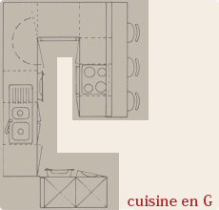 | Ce type de cuisine est ergonomique et conviviale.  Elle nécessite des pièces de format moyen, plutôt proche du carré, ou à de grandes pièces comprenant cuisine et séjour.  Elle peut faire le tour complet d'une pièce ou bien s'aligner sur trois de ses murs et disposer d'un plan en retour qui s'ouvre sur le reste de la pièce (généralement : une zone de cuisson ou de lavage associée à un plan snack en hauteur ou à un coin repas)

La cuisine en épi
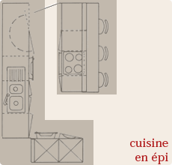 | Un agencement de type en I ou en L est complété par un linéaire de meubles disposé en retour et détaché du reste dont seul un côté s'appuie sur un mur.  Elle se destine plutôt aux pièces de grande taille, ouvertes sur un séjour, et permet d'y limiter les déplacements.  Le linéaire en retour est souvent associé à la zone de cuisson ou à la zone de lavage, et complété par un plan snack en hauteur ou un coin repas.

La cuisine avec îlot central
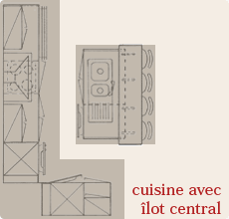 | Le plan d'implantation de cuisine avec îlot central se base généralement sur un agencement de type en I ou en L, avec un plan détaché qui lui fait face et vient prendre une position centrale à la pièce.  L'aménagement de cuisine avec un ilôt central est principalement destiné aux pièces de grande taille qui s'ouvrent sur un séjour ou bien sont dotées de nombreuses portes, passages et fenêtres. Il permet d'éviter les grands déplacements d'un poste de préparation un autre tout en concentrant les différents agencements.  L'îlot, de forme rectangulaire, carrée, ronde, dissymétrique ou à l’américaine, est souvent réservé à la zone de cuisson et surmonté par une hotte ou, lorsque c'est possible, à l'évier et au lave-vaisselle.  Il est souvent associé à un plan snack en hauteur, ou un coin repas.

